STROMY

DOPIŠ NÁZVY ČÁSTÍ STROMU:

KOŘENY KMEN KORUNA LIST VĚTEV

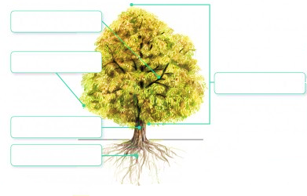

OČÍSLUJ OBRÁZKY OD 1 DO 9 TAK, JAK SE JABLOŇOVÁ VĚTVIČKA MĚNILA OD JARA DO ZIMY:

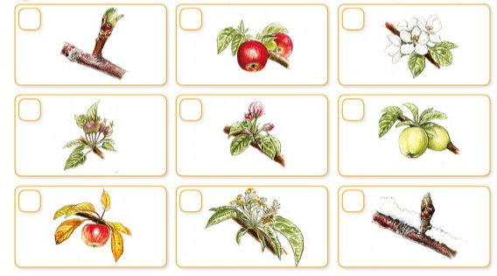

PŘIŘAĎ K SOBĚ OBRÁZKY JEHLIČNATÝCH STROMŮ, JEJICH JEHLIČÍ A ŠIŠEK (SPOJ ČAROU), OPIŠ SLOVA:

MODŘÍN

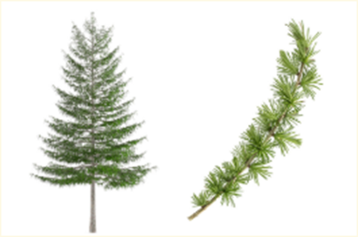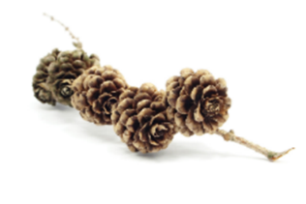

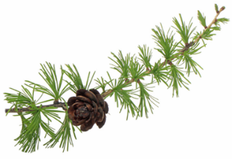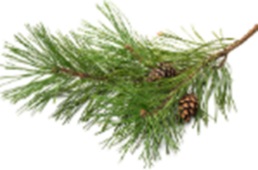

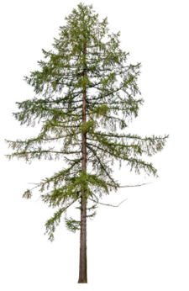

JEDLE

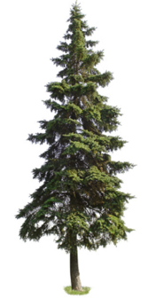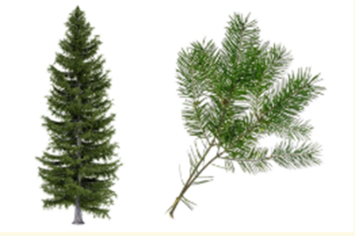

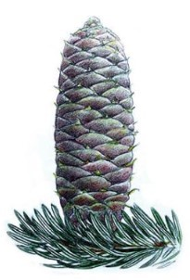

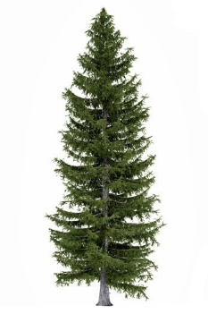

BOROVICE

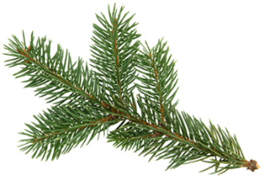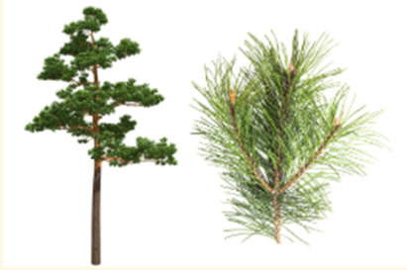

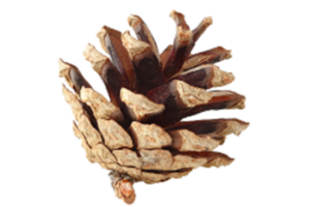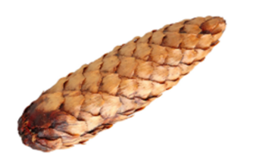

SMRK

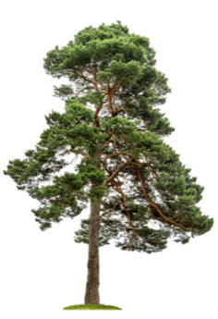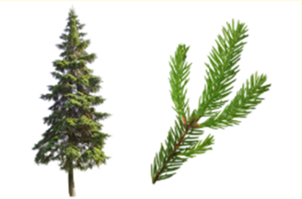

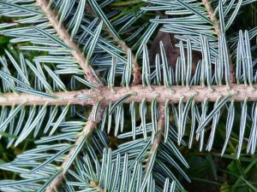

PŘIŘAĎ K SOBĚ OBRÁZKY LISTNATÝCH STROMŮ

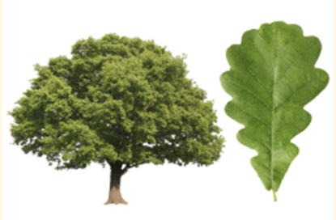A JEJICH PLODŮ (SPOJ ČAROU), OPIŠ SLOVA:

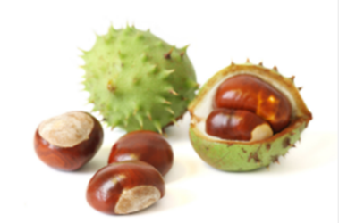

DUB

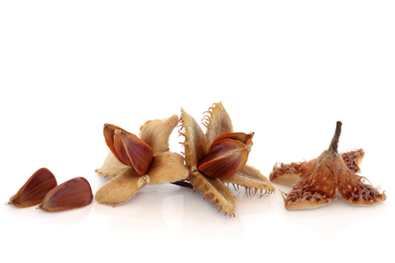

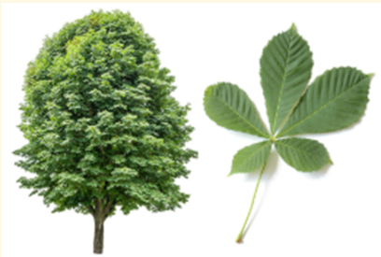

JÍROVEC

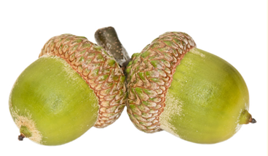

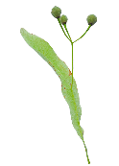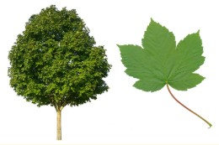

JAVOR

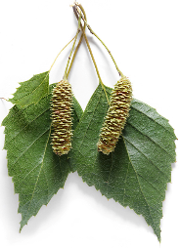

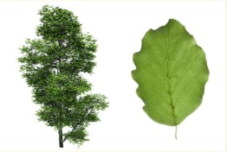

BUK

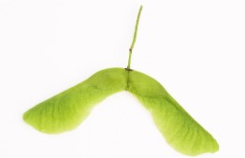

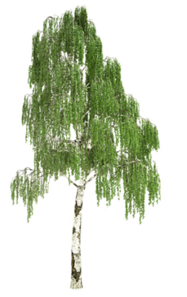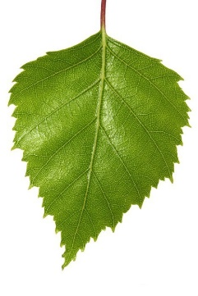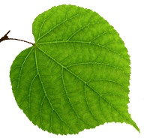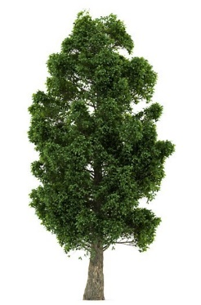

LÍPA

BŘÍZA

ROZDĚL STROMY DO SKUPIN (SPOJ ČAROU):

STROMY JEHLIČNATÉ

STROMY LISTNATÉ

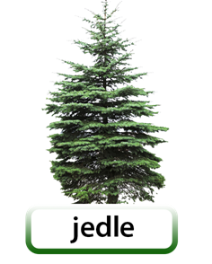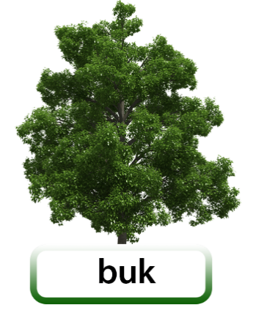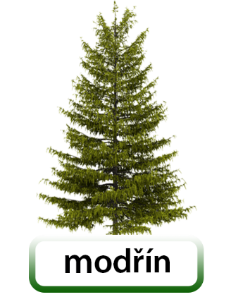

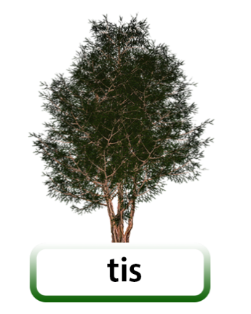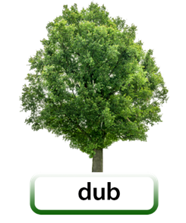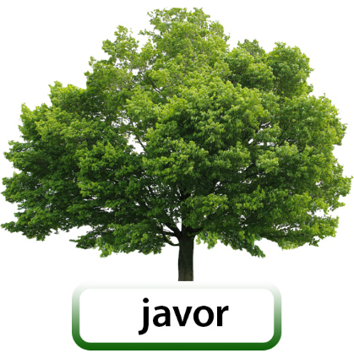

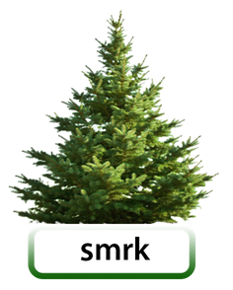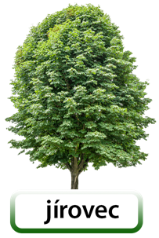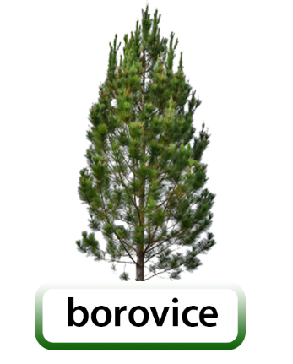

KEŘ

MEZI STROMY JE JEDEN , OZNAČ HO

DOKRESLI TVAR LISTU A ŽILNATINU, SPOJ OBRÁZEK LISTU SE STROMEM, KE KTERÉMU PATŘÍ:

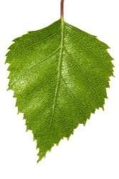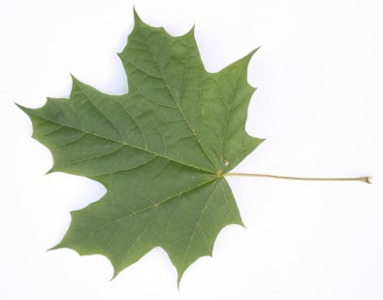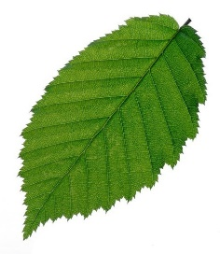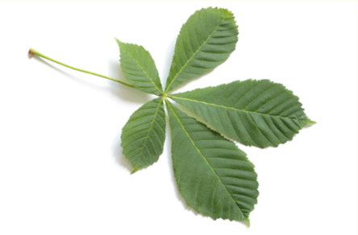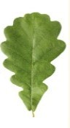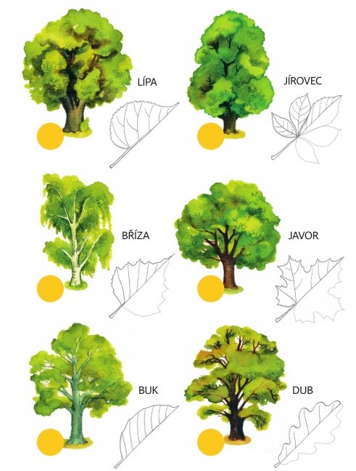

KEŘE

STROM MÁ KMEN A VĚTVE.

KEŘ NEMÁ KMEN. JEHO VĚTVE ZAČÍNAJÍ RŮST HNED U ZEMĚ.

DOPL Ň NÁZVY ČÁSTÍ STROMU A KEŘE:

KOŘENY VĚTVE KMEN

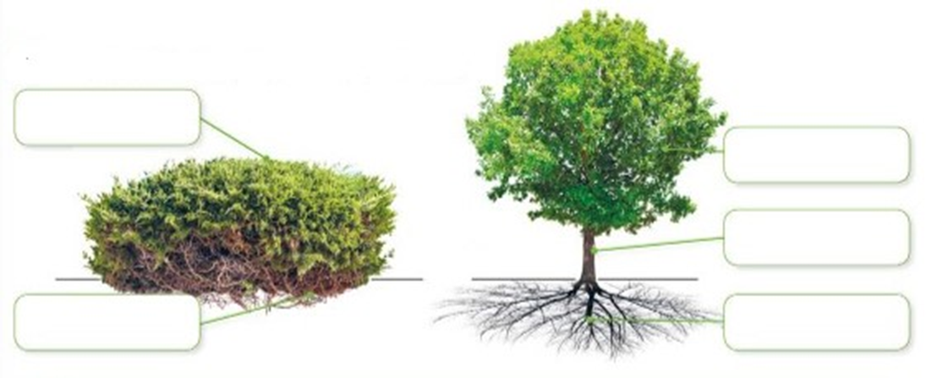

DOPIŠ NÁZVY ČÁSTÍ KEŘE:

KOŘENY KORUNA LIST VĚTEV

DOPLŇ NÁZVY ČÁSTÍ KEŘE:

KOŘENY VĚTVE LISTY KORUNA

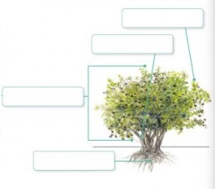

OPIŠ NÁZVY RŮZNÝCH KEŘŮ:

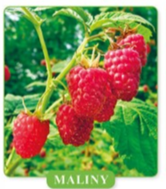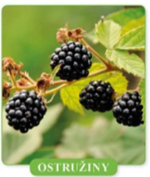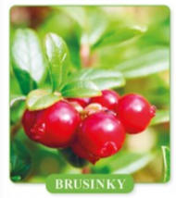

DOKRESLI

BORŮVKY

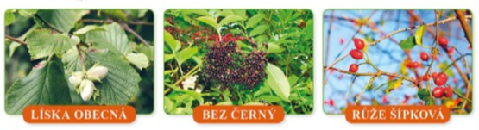_______________________________________________

DOPLŇ NÁZEV

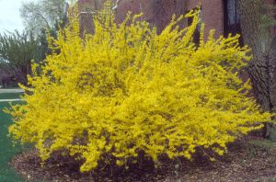

______________________________________________

______________________________________________

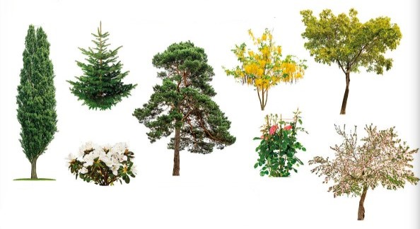ZAKROUŽKUJ ZELENĚ STROMY A ČERVENĚ KEŘE:

Zdroje fotografií a obrázků:

<https://interaktivita.etaktik.cz/book/18.1>

<https://interaktivita.etaktik.cz/book/80.1>

<https://www.skolasnadhledem.cz/game/1224>

<https://www.skolasnadhledem.cz/game/1226>

<https://img.pixers.pics/pho_wat(s3:700/FO/97/14/85/5/700_FO9714855_3ac80275bad06dddd6f5dcedd970077a.jpg,467,700,cms:2018/10/5bd1b6b8d04b8_220x50-watermark.png,over,247,650,jpg)/fototapety-single-stribrne-briza-list-na-bilem.jpg.jpg>

<https://img.pixers.pics/pho_wat(s3:700/FO/42/29/21/96/700_FO42292196_a1048981f1d6be3abbf35bac4b96b651.jpg,700,564,cms:2018/10/5bd1b6b8d04b8_220x50-watermark.png,over,480,514,jpg)/fototapety-list-buk.jpg.jpg>

<https://is.muni.cz/el/1431/jaro2010/Z0005/18118868/fyto/Ace_pla3.jpg>